Прямой маркетинг: примеры и 2 кейса "как тестировать" Интернет-маркетинг

"Хрен кто его знает, тестировать надо", - именно так Вам ответит любой профессиональный маркетолог на любой вопрос касательно "хорошо/плохо" или "сработает/не сработает".
Как же работает директ маркетинг и как измерять эффективность рекламы прямого отклика? Рассмотрим 2 примера:
Маркетинговое тестирование, кейс 1
Мы не знали какой из 3х вариантов обложки для книги выбрать.
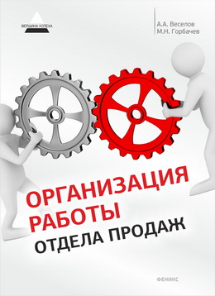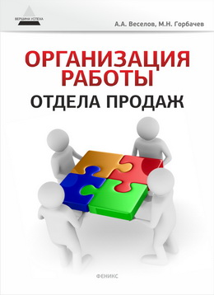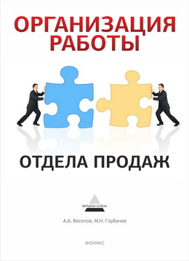
Провели опрос, задали всего 2 вопроса:
А) какую обложку Вы бы выбрали
Б) по какой цене будет продаваться книга
Всего ответили 365 человек, 306 из них - на оба вопроса.
Итоги:
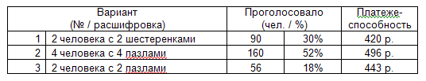
Выводы очевидны.
Маркетинговое тестирование, кейс 2
Вариант посложнее. Каждый год наш портал эффективного бизнес обучения B2B basis проводит всероссийскую конференцию по B2B продажам и маркетингу. С 2012 года мы используем механизм возвратной рекламы - ремаркетинг. Так, например, Вы можете зайти на сайт конференции www.marketingconf.ru и через некоторое время обнаружить, что на всех сайтах висят баннеры с рекламой нашей конференции.
Статистика по показам, кликабельности (CTR) и конверсиям (конечным покупкам):
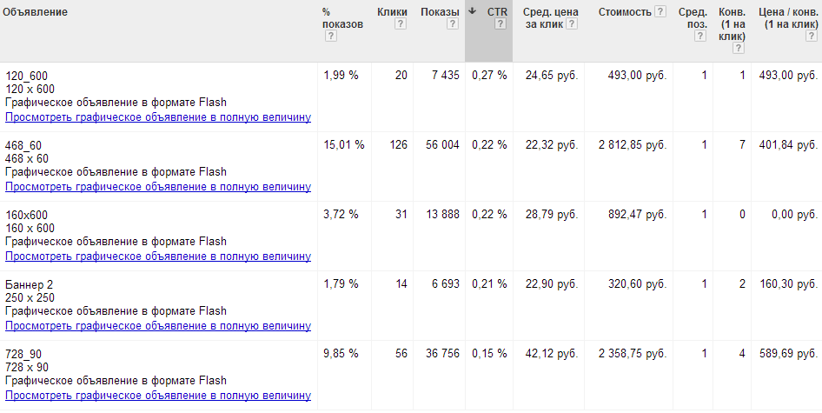
Вопрос: какой баннер наиболее эффективен?
Вариант 1: 120 х 600 - самый высокий CTR (кликабельность)
Вариант 2: 468 х 60 - самая низкая цена клика (конверсия 1 уровня)
Вариант 3: 250 х 250 - самая низкая цена покупки (конверсия 2 уровня)
Правильный ответ совсем неочевиден: все без исключения эффективны, потому что ремаркетинг - это инструмент точечной имиджевой рекламы, и эффективность этого инструмента нельзя измерять только прямыми переходами и заказами.
Желаю Вам эффективного маркетинга!

